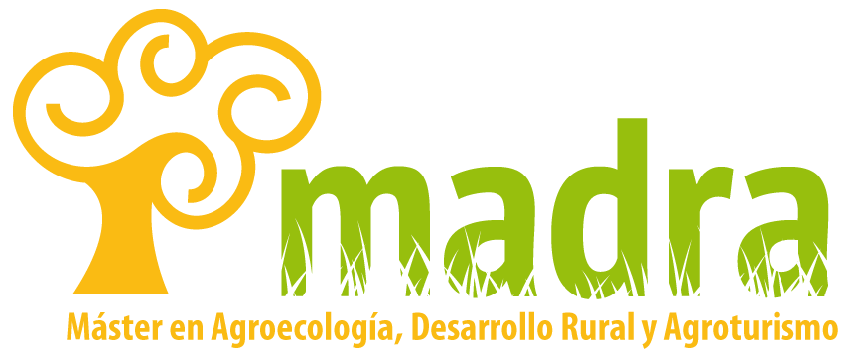

CONVOCATORIA EXAMENES PRESENCIALES
Curso 2019-20

ASIGNATURAS | Febrero | Junio | Septiembre | Diciembre
Ecología de los sistemas agroecológicos | 29/01/2020  10:00 h |  | 2/09/2020  16:00 h | 20/11/2019  10:00 h
Etnobotánica y gestión de flora y biodiversidad en los sistemas agroecológicos | 29/01/2020  16:00 h |  | 2/09/2020  10:00 | 21/11/2019  10:00 h
Bases científicas de la producción ganadera agroecológica | 30/01/2020  10:00 h |  | 3/09/2020  16:00h | 20/11/2019  16:00 h
Recursos fitogenéticos, biodiversidad y actividad agraria | 30/01/2020  16:00 h |  | 3/09/2020  10:00h | 21/11/2019  16:00 h
Producción y protección vegetal en agricultura ecológica | 31/01/2020  10:00 h |  | 4/09/2020  16:00h | 22/11/2019  10:00 h
El medio agroecológico: visión general | 31/01/2020  16:00 h |  | 4/09/2020  10:00 h | 22/11/2019  16:00 h
Introducción a la investigación | Ev. continua |  | Ev. continua | Ev. continua
Alimentos ecológicos: elaboración y calidad |  | 17/06/2020  10:00 h | 9/09/2020  16:00 h | 27/11/2019  10:00 h
Principios de desarrollo rural |  | 17/06/2020  16:00 h | 9/09/2020  10:00 h | 27/11/2019  10:00 h
Gestión económica y estrategias de comercialización de productos agroecológicos y de turismo rural |  | 18/06/2020  10:00 h | 10/09/2020  16:00 h | 28/11/2019  10:00 h
Sistemas de producción animal agroecológicos y sus productos diferenciados |  | 18/06/2020  16:00 h | 10/09/2020  10:00 h | 28/11/2019  16:00 h
Desarrollo y patrimonio arquitectónico |  | 19/06/2020  10:00 h | 11/09/2020  10:00 h | 29/11/2019  10:00 h
Gestión del patrimonio natural y cultural para el desarrollo rural |  | Ev. continua | Ev. continua | Ev. continua
Trabajo Fin de Máster |  | 9-10/07/2020 | 17-18/09/2020 | 24/01/2020

